**Documento de requisitos do Sistema**

**GestorBases**

**Histórico de Alterações**

|  |  |  |  |
| --- | --- | --- | --- |
| **Data** | **Versão** | **Descrição** | **Autor** |
| 08/10/2019 | 1.0 |  |  |

1. **Introdução**

A organização é responsável por analisar a documentação de licitações de todos os órgãos públicos. Essa análise é feita sobre bases de dados disponibilizada previamente, para indícios de irregularidades. Como a quantidade de dados é muito grande, tornou-se inviável a atualização dos dados e o gerenciamento de quais bases, e quando essas bases foram atualizadas, sem um auxílio de um software.

1. **Visão geral do documento**

O propósito deste documento é subsidiar a tomada de decisão sobre a manutenção de um software para apoiar a gestão de atualização de bases de dados do TCE (Tribunal de Contas do Estado). Para isso, o documento descreve:

* As principais expectativas e tarefas da organização com relação ao software.
* As características de alto nível do software que atendem essas necessidades e expectativas.

1. **Descrição geral do sistema**

Trata-se de um sistema web de pequeno porte desenvolvido em python e com o framework MTV Django. O Gestor bases, como é chamado faz a persistência dos dados em um bando de dados postgres.

O Gestor Bases tem como tem como objetivo principal fazer o gerenciamento das bases de dados utilizadas pelo Observatório das Despesas Públicas ODP e fornecer informações sobre as atualizações feitas nas tabelas usadas nas atividades de cruzamento de dados.

Como objetivos específicos do gestor bases podemos citar:

* Gestão de bases de dados
* Gestão de tabelas nas bases de dados
* Gestão de atualizações realizadas nas tabelas
* Fornecimento de relatórios

1. **Stakeholders**
   1. Gestor de TI
   2. Analista de dados
2. **Requisitos funcionais (casos de uso)**

O sistema de gestão de base tem os seguintes requisitos funcionais:

1. O Gestor de bases deve permitir o cadastro de novas bases de dados
2. O Gestor de bases deve permitir a atualização de bases de dados
3. O Gestor de bases deve permitir a exclusão de bases de dados
4. O Gestor de bases deve permitir a consulta por base de dados específica
5. O Gestor de bases deve possibilitar o cadastro de tabelas
6. O Gestor de bases deve possibilitar atualização das informações de tabelas já cadastradas
7. O Gestor de bases deve possibilitar a exclusão de um registro de tabela já cadastrada
8. O Gestor de bases deve possibilitar a pesquisa por tabelas com base em seu nome.
9. O Gestor de bases deve possibilitar a pesquisa por tabelas que foram atualizadas em um dado período
10. O Gestor de bases deve possibilitar o registro de atualizações realizadas nas tabelas gerenciadas pelo sistema
11. O Gestor de bases deve possibilitar a exclusão de uma atualização registrada
12. O Gestor de bases deve possibilitar a alteração de uma atualização registrada
13. O Gestor de bases deve permitir a consulta por atualizações realizadas em um dado período.
14. **Atributos de Qualidade**
    1. O software de garantir que ao acessar a ferramenta com os seus dados o stackholder terá segurança das suas informações;
    2. Permitir o acesso simultâneo, tanto do gestor de TI quanto do analista de dados;
    3. Ao consultar dados a base deve retornar os dados solicitados em tempo hábil.
15. **Diagramas de caso de uso**

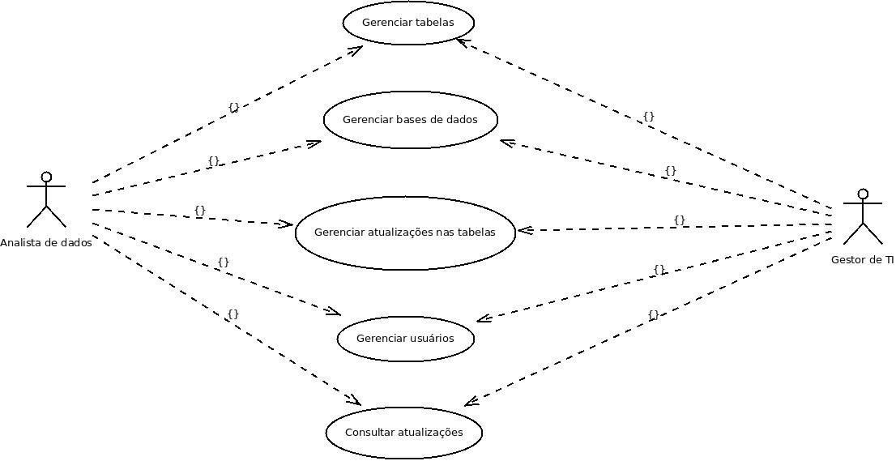

1. **Relação de casos de uso**

|  |  |  |
| --- | --- | --- |
|  | **Nome do caso de uso** | **Atores** |
|  | Gerenciar tabelas | Analista de dados, Gestor de TI |
|  | Gerenciar bases de dados | Analista de dados, Gestor de TI |
|  | Gerenciar atualizações das tabelas | Analista de dados, Gestor de TI |
|  | Consultar atualizações das tabelas | Analista de dados, Gestor de TI |
|  | Gerenciar usuários | Analista de dados, Gestor de TI |

**Descrição dos casos de uso**

UC01: Gerenciar tabelas  
Atores: Analista de dados, Gestor de TIPré condição: O ator deve está logado no sistema e possuir permissão de escrita no objeto tabela

Fluxos: Criar tabela, Pesquisar tabelas, Editar tabela, Excluir tabelas

No fluxo de criar tabela, o usuário clica no menu correspondente. O sistema exibe o formulário de cadastro de tabela. O usuário preenche todos os campos do formulário e no final clica no botão “Salvar”. O sistema valida as informações e caso esteja tudo certo, grava os dados no banco de dados e envia uma mensagem de sucesso para o usuário. Se o processo de validação encontrar algo em desacordo, uma mensagem é retornada para o usuário informando do problema.

O fluxo “Pesquisar tabelas” acontece quando o usuário clica no menu Listar Tabelas. O sistema mostra uma lista paginada das tabelas cadastradas com opções para filtro por nome da tabela. O usuário pode preencher o campo de filtro se desejar. Caso o usuário opte por filtrar tabelas por nome, após preencher o campo de filtro, ele deve clicar no botão pesquisar. O sistema faz uma nova consulta na base de dados com o filtro informado pelo usuário e retorna uma nova lista de registro.

Se o usuário optar por editar uma tabela, ele executa o fluxo “Pesquisar Tabela” para localizar a tabela deseja. O usuário clica no botão editar, localizado na frente do nome da tabela. O sistema exibe um formulário com os dados da tabela. O usuário realiza as alterações e clica no botão “Salvar alterações”. O sistema faz a validação das informações e grava no banco.

Para “Excluir tabelas” o usuário executa o caso de uso de “Pesquisar tabelas”. Quando localizar a tabela que deseja excluir, o usuário clica no botão “Excluir”. O sistema exibe uma mensagem de confirmação. Caso o usuário clique em “Cancelar” no modal de confirmação, a ação de excluir é cancelada. Caso o usuário clique em “Confirmar” no modoal de confirmação, o sistema exclui o registro correspondente no banco de dados e retorna uma mensagem de feedback para o usuário.

**UC02**: Gerenciar Bases  
Atores: Analista de dados, Gestor de TIPré condição: O ator deve está logado no sistema e possuir permissão de escrita no objeto tabela

Fluxos: Criar base, Pesquisar base, Editar base, Excluir base

No fluxo de criar base, o usuário clica no menu correspondente. O sistema exibe o formulário de cadastro de base. O usuário preenche todos os campos do formulário e no final clica no botão “Salvar”. O sistema valida as informações e caso esteja tudo certo, grava os dados no banco de dados e envia uma mensagem de sucesso para o usuário. Se o processo de validação encontrar algo em desacordo, uma mensagem é retornada para o usuário informando do problema.

O fluxo “Pesquisar base” acontece quando o usuário clica no menu Listar Base. O sistema mostra uma lista paginada das bases cadastradas com opções para filtro por nome da base. O usuário pode preencher o campo de filtro se desejar. Caso o usuário opte por filtrar bases por nome, após preencher o campo de filtro, ele deve clicar no botão pesquisar. O sistema faz uma nova consulta na base de dados com o filtro informado pelo usuário e retorna uma nova lista de registro.

Se o usuário optar por editar uma base, ele executa o fluxo “Pesquisar Base” para localizar a base deseja. O usuário clica no botão editar, localizado na frente do nome da base. O sistema exibe um formulário com os dados da base. O usuário realiza as alterações e clica no botão “Salvar alterações”. O sistema faz a validação das informações e grava no banco.

Para “Excluir bases” o usuário executa o caso de uso de “Pesquisar bases”. Quando localizar a base que deseja excluir, o usuário clica no botão “Excluir”. O sistema exibe uma mensagem de confirmação. Caso o usuário clique em “Cancelar” no modal de confirmação, a ação de excluir é cancelada. Caso o usuário clique em “Confirmar” no modal de confirmação, o sistema exclui o registro correspondente no banco de dados e retorna uma mensagem de feedback para o usuário.

**UC03**: Gerenciar Atualizações  
Atores: Analista de dados, Gestor de TIPré condição: O ator deve está logado no sistema e possuir permissão de escrita no objeto tabela

Fluxos: Criar atualização, Pesquisar atualizações

No fluxo de criar atualização, o usuário clica no menu correspondente. O sistema exibe o formulário de cadastro de atualização. O usuário preenche todos os campos do formulário e no final clica no botão “Salvar”. O sistema valida as informações e caso esteja tudo certo, grava os dados no banco de dados e envia uma mensagem de sucesso para o usuário. Se o processo de validação encontrar algo em desacordo, uma mensagem é retornada para o usuário informando do problema.

O fluxo “Pesquisar atualização” acontece quando o usuário clica no menu Listar atualização. O sistema mostra uma lista paginada das atualizações cadastradas com opções para filtro por nome da tabela. O usuário pode preencher o campo de filtro se desejar. Caso o usuário opte por filtrar tabelas por nome, após preencher o campo de filtro, ele deve clicar no botão pesquisar. O sistema faz uma nova consulta na base de dados com o filtro informado pelo usuário e retorna uma nova lista de registro.